Министерство науки и высшего образования Российской Федерации

Федеральное государственное бюджетное образовательное учреждение

высшего образования

**«Псковский государственный университет»**

Передовая инженерная школа гибридных технологий в станкостроении

Союзного государства

Отделение информационно-коммуникационных технологий

Отчет по лабораторной работе №6

«Решение систем линейных алгебраических уравнений»

Вариант №22

**Выполнил:** Иванов И.С.

группа 0482-06

**Проверил:** Андреев Д. А.

Псков

2024

1. **Вариант задания**

Вариант №22: решить систему уравнений $\left\{\begin{aligned}4,3x_{1}+6,5x_{2}+0,3x_{3}+6,2x_{4}=0,8 \\ 4x_{1}+7,6x_{2}+5,4x_{3}+0,7x_{4}=2,5 \\ 0,9x_{1}+7,3x_{2}+7,6x_{3}+9,8x_{4}=3,3 \\ 3,9x_{1}+8,5x_{2}+0,3x_{3}+6,8x_{4}=7,5\end{aligned}\right.$ методом Гаусса или методом простой итерации.

1. **Используемые вычислительные формулы**

$s=1$, $n=4$, $a_{ij}$– коэффициенты (i – номер строки, j – номер столбца), $b_{i}$– свободные члены, $x_{1},x_{2}, …, x_{n}$– неизвестные.

1. Преобразование системы уравнений.

Пока $s≤n-1$:

для $j=s+1, s+2, …, n$: $a_{sj}=\frac{a_{sj}}{a_{ss}}$;

$b_{s}=\frac{b_{s}}{a_{ss}}$;

$i=s+1$;

пока $i≤n$:

для $j=s+1, s+2, …, n$: $a_{ij}=a_{ij}-a_{is}a_{sj}$,

$b_{i}=b_{i}-b_{s}a_{is}$, $i=i+1$;

$s=s+1$.

1. Последовательное нахождение неизвестных.

$x_{n}=\frac{b_{n}}{a_{nn}}$.

Пока $s≥1$:

$x_{s}=b_{s}-\sum_{k=s+1}^{n}{a_{sk}x_{k}}$;

$s=s-1$.

1. **Блок-схема алгоритма**

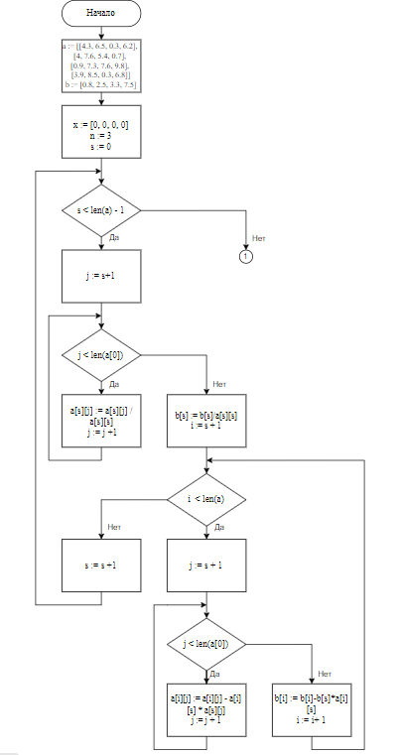

Рис. 1. Блок-схема алгоритма программы (часть 1)

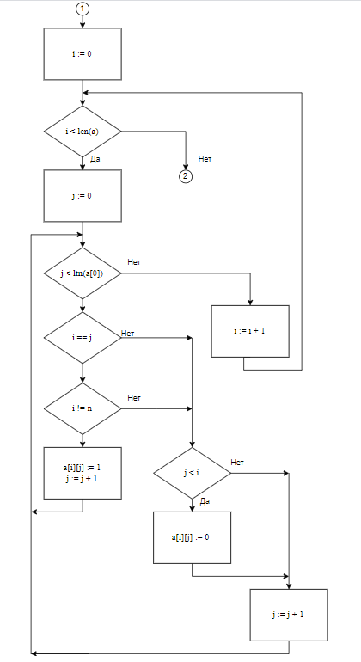

Рис. 2. Блок-схема алгоритма программы (часть 2)

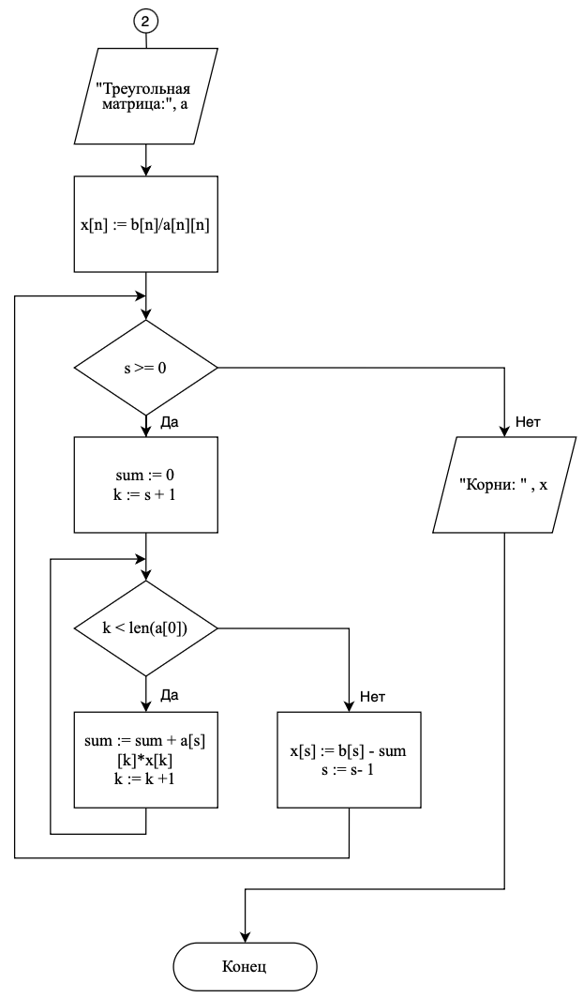

Рис. 3. Блок-схема алгоритма программы (часть 3)

1. **Текст программы на языке высокого уровня**
2. a = [[4.3, 6.5, 0.3, 6.2], [4, 7.6, 5.4, 0.7], [0.9, 7.3, 7.6, 9.8], [3.9, 8.5, 0.3, 6.8]]  
   b = [0.8, 2.5, 3.3, 7.5]  
   x = [0, 0, 0, 0]  
   n = 3  
   for s in range(len(a) - 1):  
    for j in range(s+1, len(a[0])):  
    a[s][j] /= a[s][s]  
    b[s] /= a[s][s]  
    for i in range(s+1, len(a)):  
    for j in range(s+1, len(a[0])):  
    a[i][j] -= a[i][s]*a[s][j]  
    b[i] -= b[s]*a[i][s]  
   for i in range(len(a)):  
    for j in range(len(a[0])):  
    if (i == j) and (i != n):  
    a[i][j] = 1  
    elif j < i:  
    a[i][j] = 0  
   print("Треугольная матрица:", a)  
   x[n] = b[n]/a[n][n]  
   while s >= 0:  
    sum = 0  
    for k in range(s+1, len(a[0])):  
    sum += a[s][k]*x[k]  
    x[s] = b[s] - sum  
    s -= 1  
   print("Корни:", x)

Рис. 4. Текст программы



1. **Результат**

Рис. 5. Результат работы программы

1. **Вывод**

В этой лабораторной работе была решена система уравнений методом Гаусса. После преобразования системы уравнений к специфическому виду была выведена треугольная матрица. Метод Гаусса является очень удобным и универсальным методом. Он позволяет однозначно установить, совместна система уравнений или нет, и если совместна, найти её решение.